Водолазами МГПСС проведена проверка дна пляжей
01.04.2020
Водолазный отряд Московской городской поисково-спасательной службы на водных объектах провел обследование дна трех водоемов в целях их подготовки к летнему сезону.
«Ежегодно перед началом купального сезона водолазы МГПСС проводят обследование дна водных объектов, отведённых для купания. В связи с ранней весной, в этом году мы начали эту работу раньше, и 10, 11 и 12 марта провели обследование дна в зонах отдыха Левобережная, Бич Клаб и Серебряный Бор-2. Данные водоемы пока не готовы к эксплуатации. Балансодержателям предложено провести очистку дна», — рассказал начальник Московской городской поисково-спасательной службы на водных объектах Сергей Ежов.
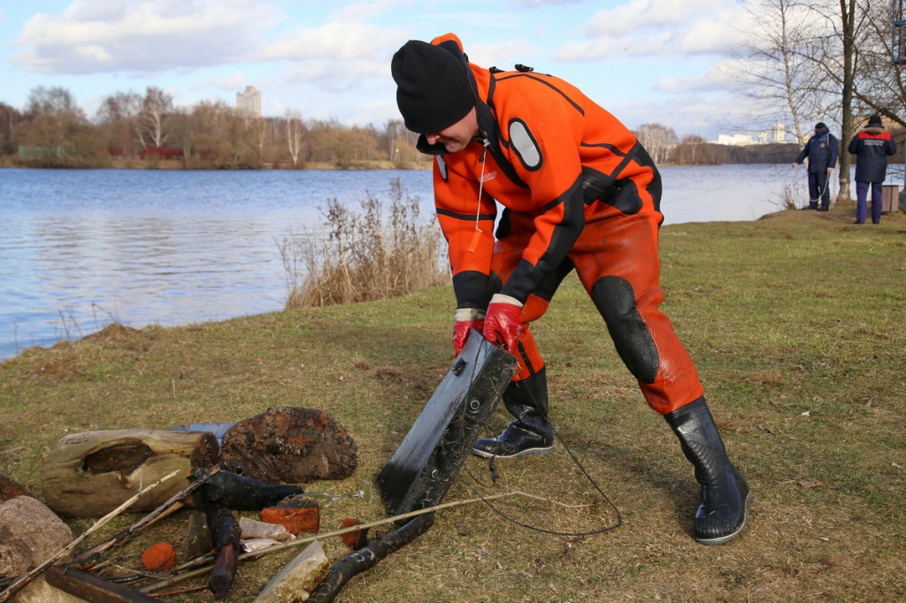

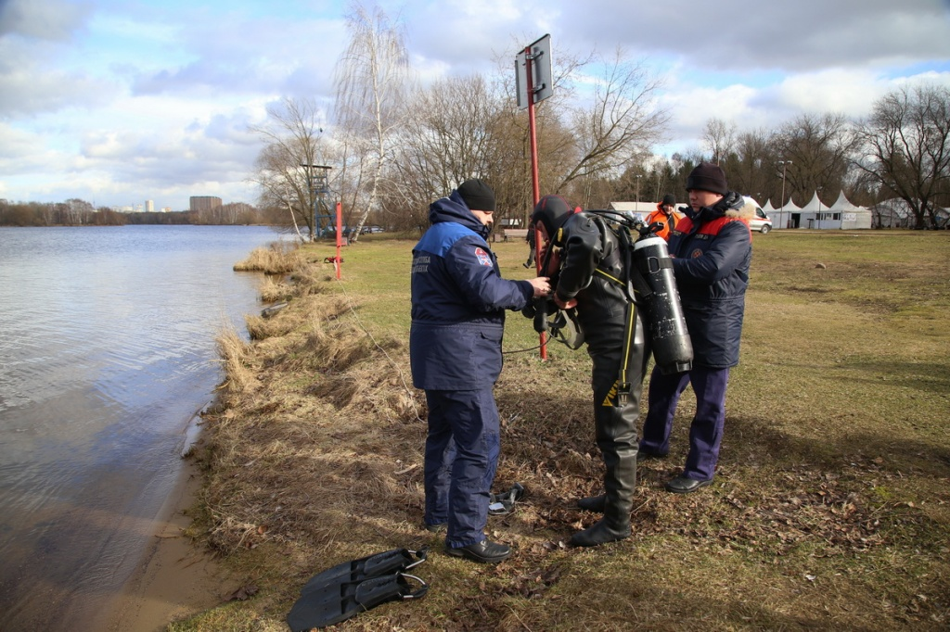
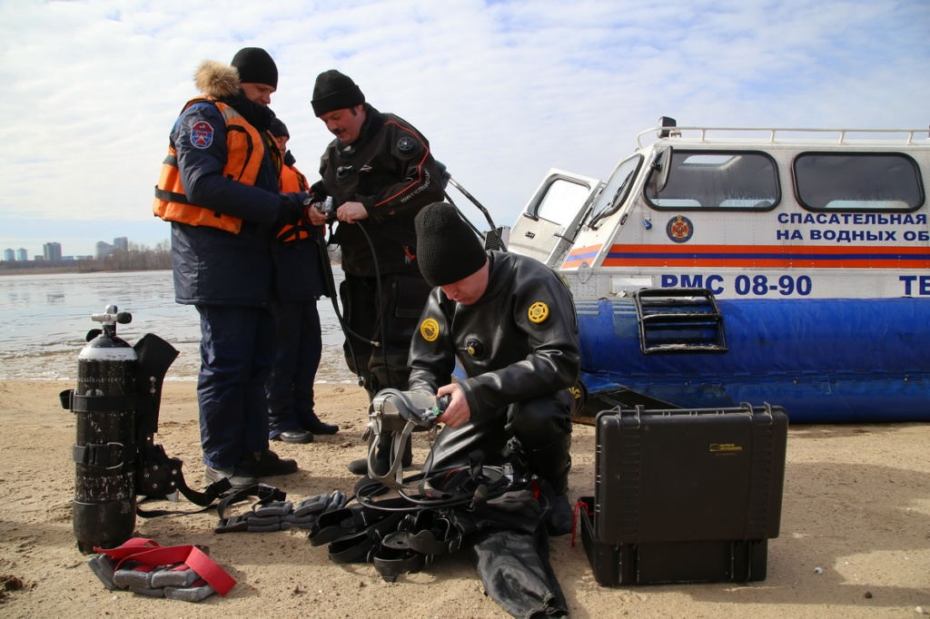

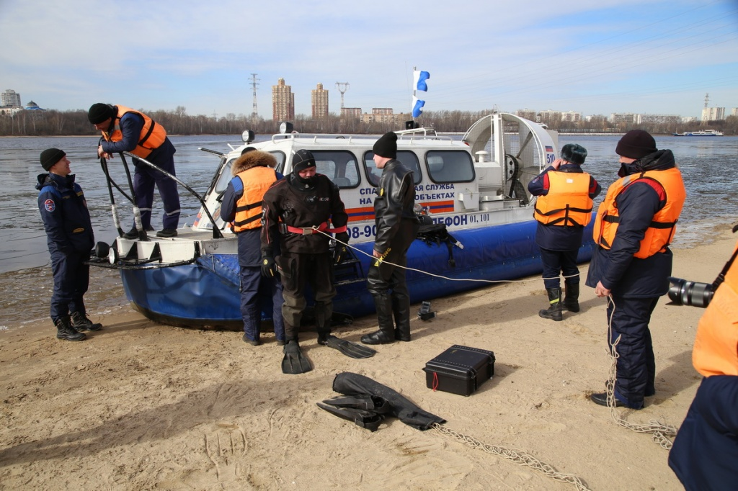
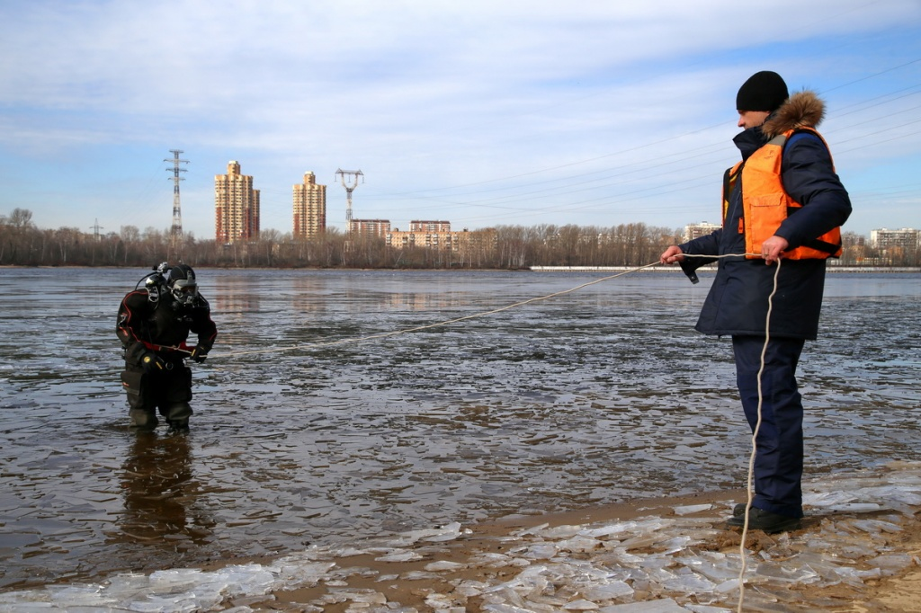

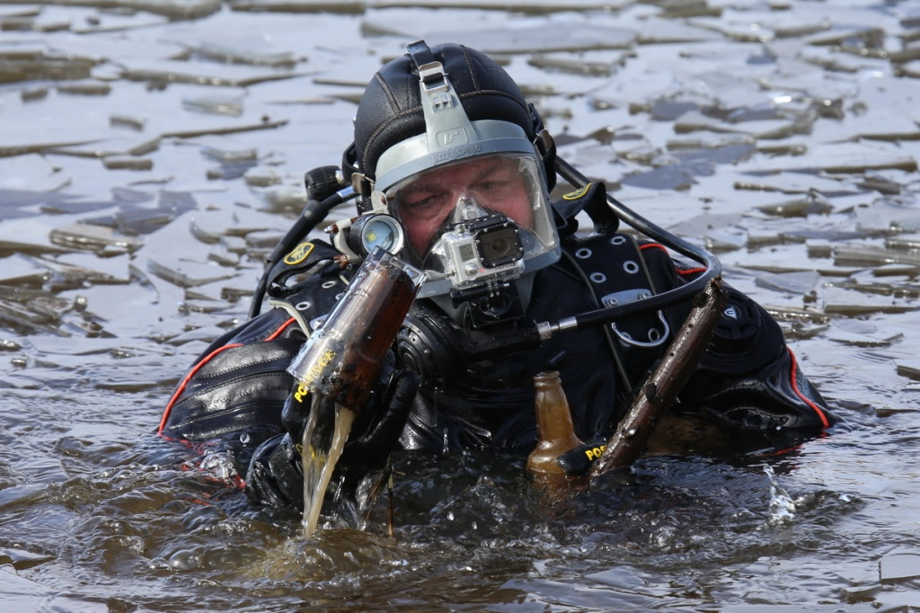
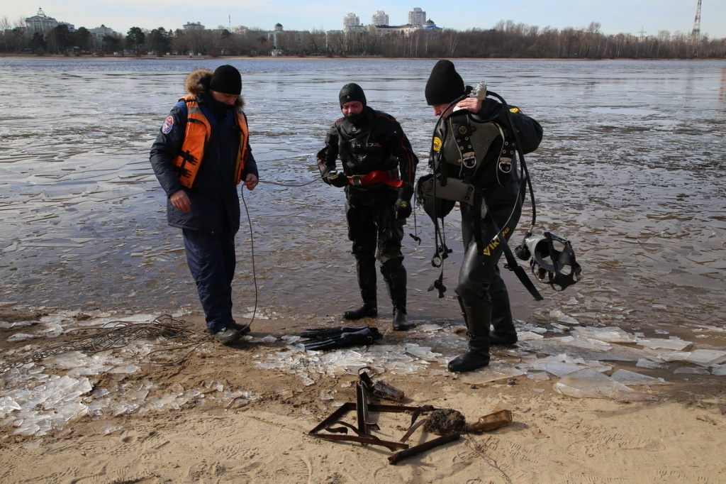

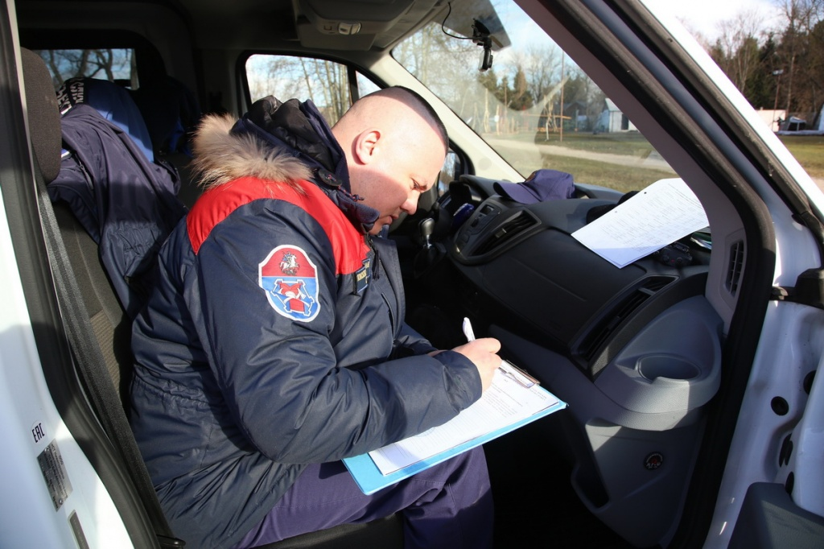
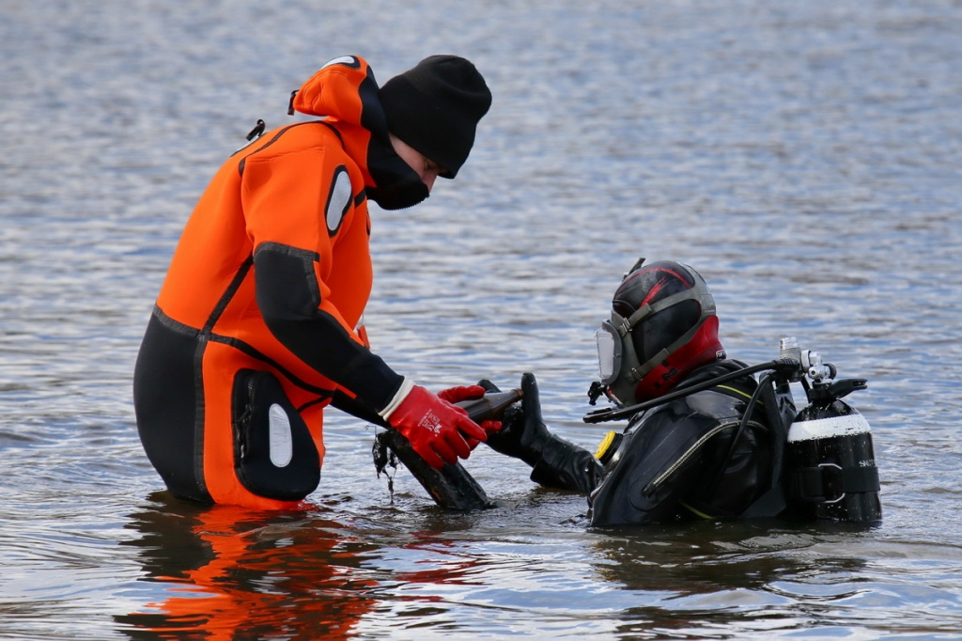

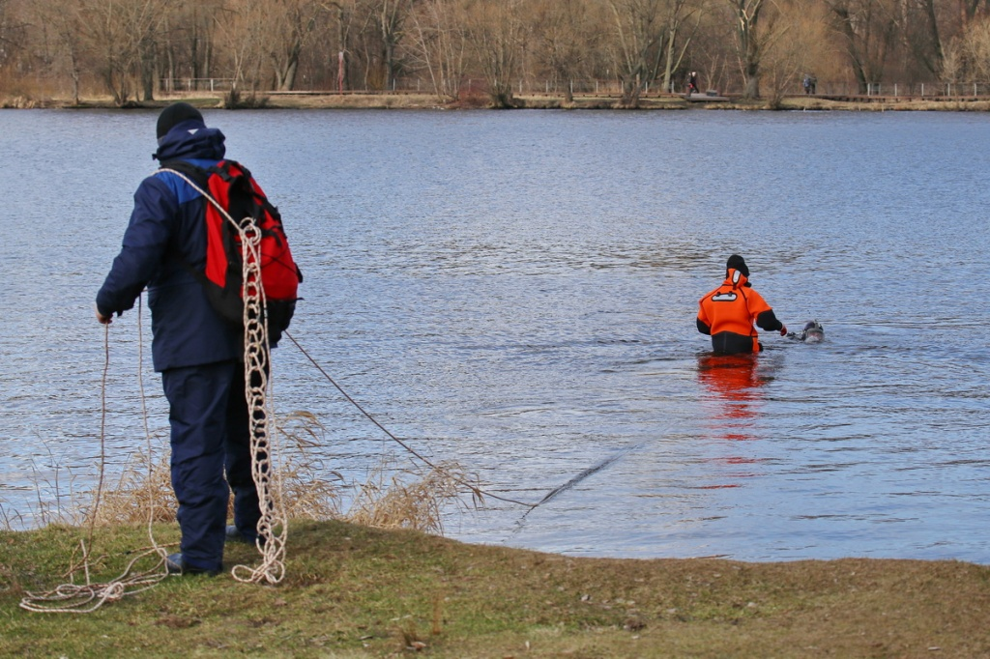

Адрес страницы: http://mgpss.mos.ru/presscenter/news/detail/8801681.html
ГКУ «Московская городская поисково-спасательная служба на водных объектах»

